

*Национальный исследовательский университет ИТМО   
(Университет ИТМО)*

*Факультет систем управления и робототехники*

Дисциплина: Теория автоматического управления

**Отчет по лабораторной работе №2.**

Вариант 6

Студенты:  
*Евстигнеев Д.М.*

*Яшник А.И.*

Группа: *R34423*

Преподаватель:

*Николаев Н.А.*

Санкт-Петербург

2022

**Цель работы:** исследование характеристик специализированных устройств, построенных на операционных усилителях.

**Данные варианта:**

|  |  |  |  |  |  |  |
| --- | --- | --- | --- | --- | --- | --- |
| 6 |  |  | 1N914 | 1N5378B | 4 | AD795 |

|  |  |  |  |  |  |  |  |  |
| --- | --- | --- | --- | --- | --- | --- | --- | --- |
| 6 | 6 | - 6 | -1 | 2 | 5 | 2 | 6,5 | 4,5 |

При моделировании схем используем источник питания в соответствии с рекомендациями, приводимыми в технической документации используемого в схеме операционного усилителя. Рекомендуемое значение напряжение питания 12…18 В

**Выполнение работы:**

1. **Исследование схем ограничения выходного напряжения на ОУ**
   1. Снимем зависимость $U_{вых}=f(U_{вх})$ при этом значение входного напряжения изменим в диапазоне от $-1,1U_{пит} до 1,1U_{пит}$. Подаем на вход ограничителя от внешнего генератора синусоидальный сигнал частотой до 1 кГц и амплитудой, превышающей напряжение ограничения исследуемой схемы. Зарисуем осциллограмму $U_{вых}$.

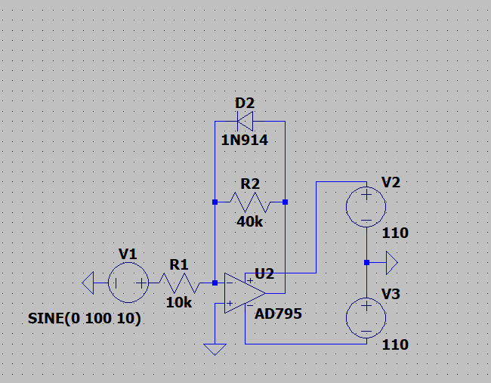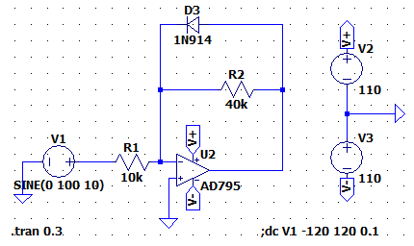

*Рисунок 1 - Схема ограничения напряжения с одним диодом*

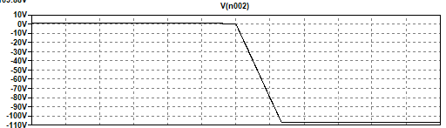

*Рисунок 2 – Зависимость сигнала выхода от входа*

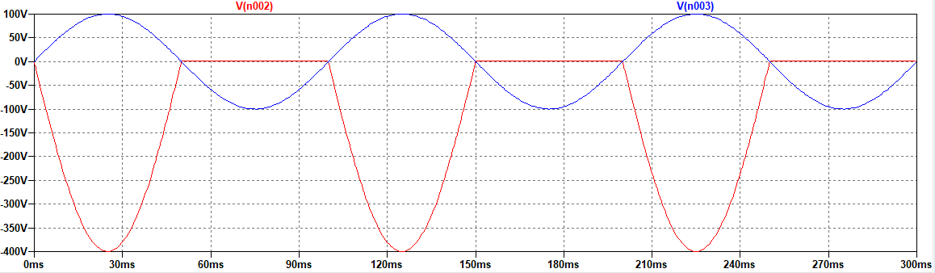

*Рисунок 3 - График входного и выходного напряжения*

* 1. В схеме, собранной на предыдущем этапе, изменим вид цепи ограничения (цепь ОС), выберем цепь ограничения в соответствии со схемой 2. И повторите эксперименты в соответствии с п.1.1. Сравним результат моделирования по п. 1.1 и п.1.2, сделаем выводы относительно влияния нелинейных элементов в цепи обратной связи.

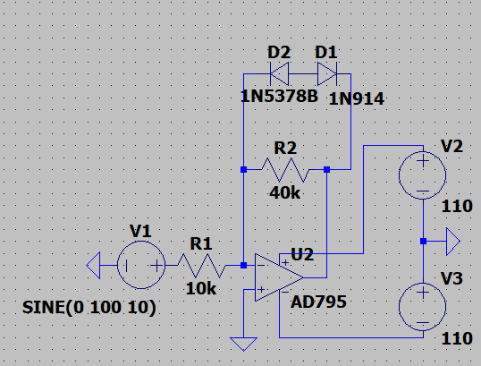

*Рисунок 4 - Схема ограничения напряжения с стабилитроном и диодом*

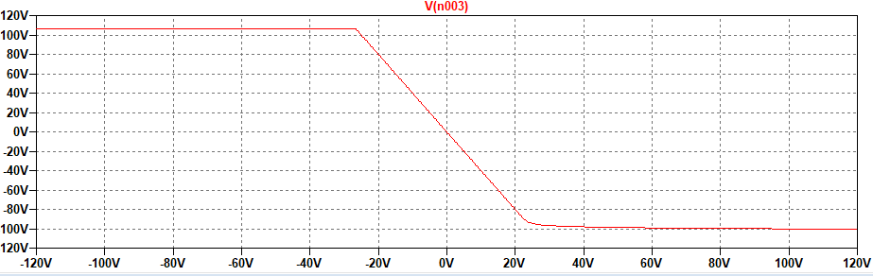

*Рисунок 5 - Зависимость выходного сигнала от входного*

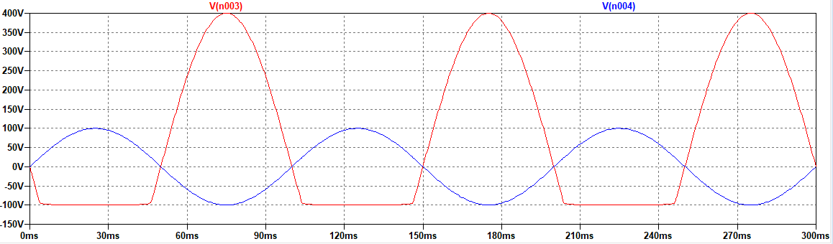

*Рисунок 6 - График входного и выходного напряжения*

**Вывод:** схема с одним диодом является односторонним ограничителем. Со стабилитроном – схема, ограничивающая входное напряжение с обеих сторон.

1. Соберем схему **нуль-компаратора** на ОУ. Модель ОУ в соответствии с номером варианта 6. Установим значение сопротивления $R_{1}=10 кОм$. Подадим на вход схемы синусоидальный сиг­нал амплитудой 1 мВ, частотой 100…1000 Гц, снимем осциллограммы входного и выходного напряжения. Изменим амплитуду входного напряжения на 1 В, повторим эксперимент.

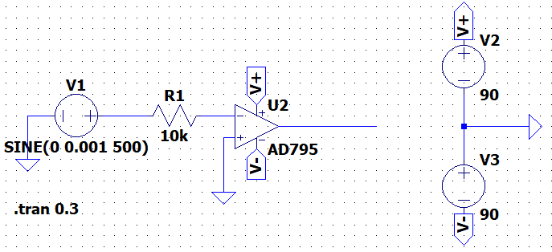

*Рисунок 7 - Схема нуль-компаратора*

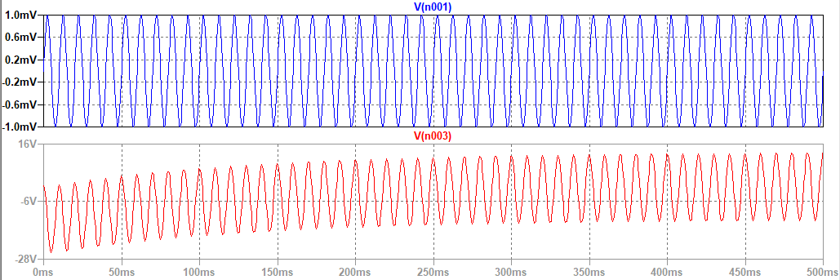

*Рисунок 8 - Графики входного и выходного напряжения (син. сигнал с амплитудой 1 мВ и частотой 500 Гц)*

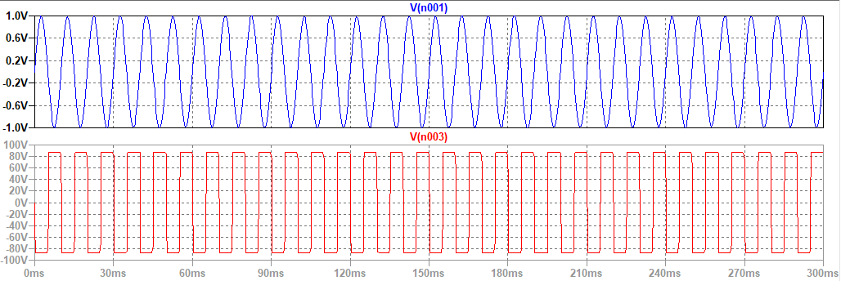

*Рисунок 9 - Графики входного и выходного напряжения (син. сигнал с амплитудой 1 В и частотой 500 Гц)*

1. **Исследование одновходового компаратора**

3.1. Соберем схему одновходового компаратора. Тип используемого операционного усилителя в соответствии с 6 номером варианта.

Зададим значение сопротивления резистора $R_{1}=100 Ом$. Рассчитайте значения сопротивлений резисторов таким образом, чтобы было обеспечено требуемое значение порогового напряжения, в соответствии с соотношениями

$$U_{пор}=-U_{оп}\frac{R_{1}}{R_{2}}$$

$$R_{3}=\frac{R_{1}R_{2}}{R_{1}+R_{2}}$$

В качестве источника опорного напряжения используйте источник напряжения $U_{оп}=10 В.$

Снимите зависимость $U_{вых}=f(U_{вх}).$

$$U_{оп}=-6 В$$

$$U_{пор}=6 В$$

$$R_{1}=100 Ом, тогда$$

$$U_{пор}=-U_{оп}\frac{R_{1}}{R_{2}}$$

$$R_{2}=40 Ом$$

$$R_{3}=\frac{R_{1}R_{2}}{R_{1}+R_{2}}=28.5 Ом$$

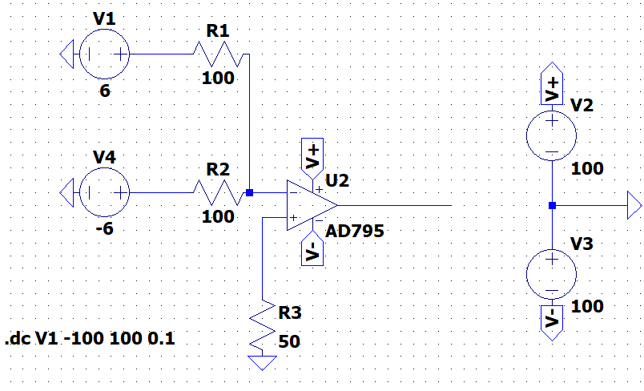

*Рисунок 10 - Схема одновходового компаратора*

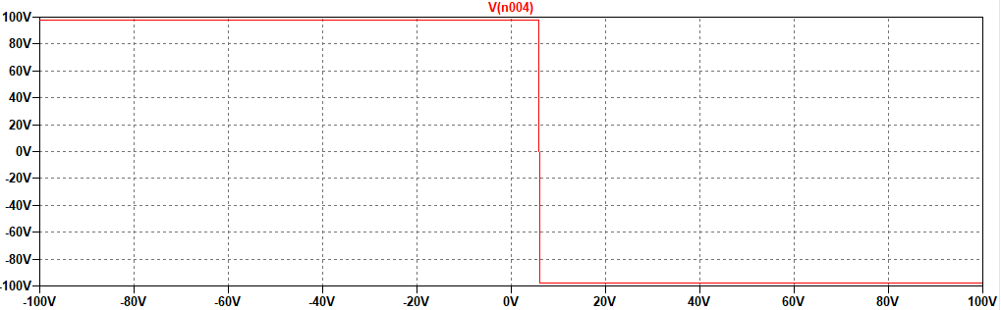

*Рисунок 11 - Зависимость выходного сигнала от входного*

1. **Исследование двухвходового компаратора**
   1. Соберем схему двухвходового компаратора без гистерезиса на ОУ Тип используемого ОУ 6 варианта, величина опорного напряжения в соответствии с вариантом 6.

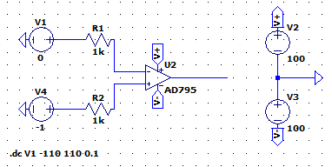

*Рисунок 12 - Схема двухвходового компаратора без гистерезиса*

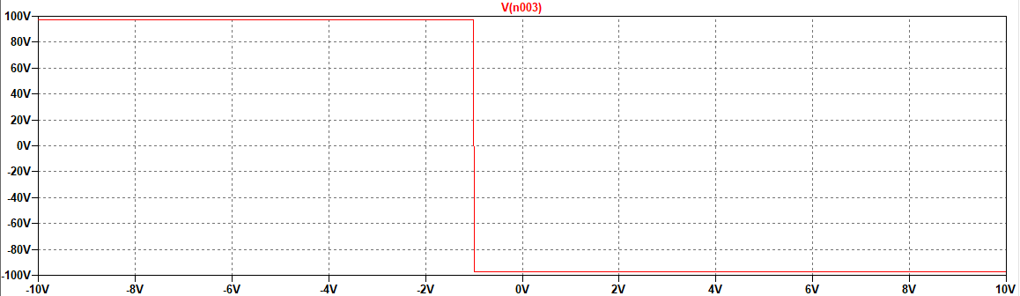

*Рисунок 13 - Зависимость выходного сигнала от входного*

* 1. **Соберем схему двухвходового компаратора с гистерезисом на операционном усилителе 0У, рисунок – 6Х.**

Рассчитайте значения сопротивлений таким образом, чтобы выполнялись требования к форме гистерезиса

$$U_{ВТО}=U_{ОП}\frac{R_{1}}{R_{1}+R_{2}}+\frac{R_{2}}{R_{1}+R_{2}}\left(U_{нас+}\right)$$

$$U_{НТО}=U_{ОП}\frac{R_{1}}{R_{1}+R_{2}}-\frac{R_{2}}{R_{1}+R_{2}}\left(U_{нас-}\right)$$

$$U_{Г}=U_{ВТО}-U_{НТО}=\frac{R_{2}}{R_{1}+R_{2}}(U_{нас+}+U_{нас-})$$

Если $U_{нас+}=\left|U_{нас-}\right|$, то

$$U_{Г}=2\frac{R_{2}}{R_{1}+R_{2}}U_{нас+}$$

По условию

$$R_{2}=10 кОм$$

$$U_{оп}=-1 В$$

$$U_{Г}=2 В$$

Значение резистора $R_{1}$ находится из соотношения $U_{Г}=2\frac{R_{2}}{R_{1}+R_{2}}U_{нас+}$

$$R_{1}=900 Ом$$

$$R_{3}=\frac{R_{1}R_{2}}{R_{1}+R_{2}}=820 Ом$$

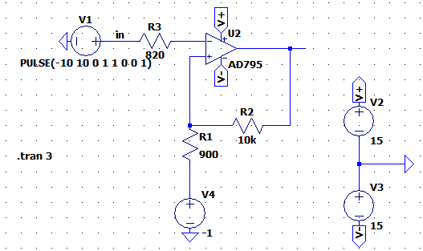

*Рисунок 14 - Схема двухвходового компаратора с гистерезиса*

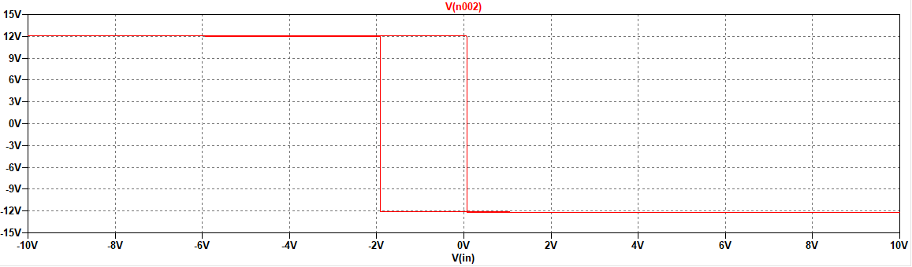

*Рисунок 15 - Зависимость сигнала выхода от входа*

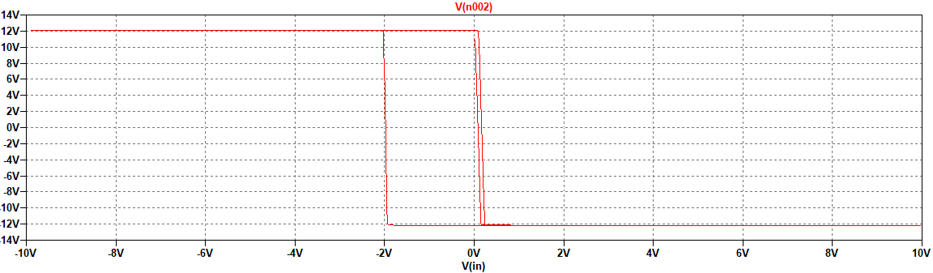

*Рисунок 16 - Зависимость выходного сигнала от входного синусоидального сигнала с амплитудой 10 В и частотой 100 Гц*

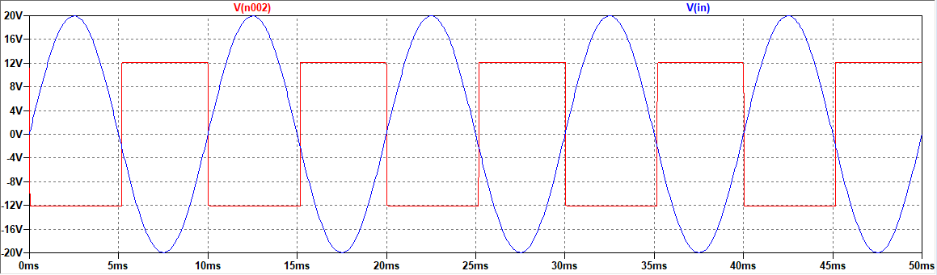

*Рисунок 17 - Входной и выходной сигнал двухвходового компаратора с гистерезисом*

* 1. **Соберем схему триггера Шмитта с однополярным выходом**

$$U_{ВТО}=5 В$$

$$U_{НТО}=2 В$$

Напряжение питания операционного усилителя $U_{П}=15 В$, опорное напряжение $U_{ОП}=U_{П}$, напряжение насыщения ОУ $U_{нас}=U_{П}-1=14 В$.

Зададим ток через делитель $R_{1}$, $R_{2}$, $R_{3}$ равным $I_{дел}=1 мА$.

Выберем стабилитрон 1N5373B с параметрами $U_{ст}=4,7 В$ при $I_{ст}=2 мА$.

Параметры выбранного транзистора $-$ $U_{{КЭ}_{нас}}=0.1 В$, $U_{БЭ}=0.7 В$, $h_{{21}_{min}}=50$, $I_{н}=1 мА$.

Так как $I_{дел}=1 мА$, то $R_{2}+R_{3}=\frac{U_{ВТО}}{I_{дел}}= 5 кОм$.

$R_{1}=\frac{(U_{ОП}-U_{ВТО})}{I_{дел}}=10 кОм$.

$R_{2}$ находим из $U_{НТО}=U_{ОП}\frac{R_{2}}{R_{1}+R_{2}}+U_{{КЭ}_{нас}}→R_{2}=\frac{\left(U_{НТО}-U_{{КЭ}_{нас}}\right)R_{1}}{U_{ОП}-U_{НТО}+U_{{КЭ}_{нас}}}=1450 Ом$.

$R_{3}=3550 Ом$.

$R_{B}=\frac{U_{нас}-U_{БЭ}}{{I_{дел}}/{h_{{21}_{min}}}}=665 кОм$*.*

$R_{4}=\frac{U_{нас}-U_{ст}}{I_{ст}+I_{н}}=3.1 кОм$*.*

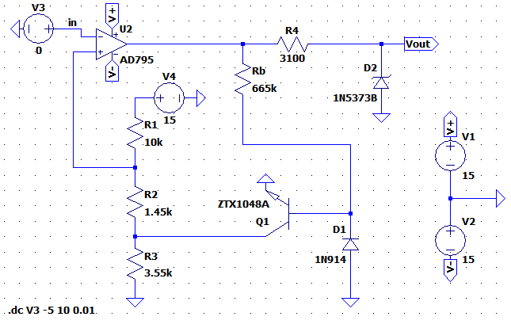

*Рисунок 18 - Схема триггера Шмитта с однополярным выходом*

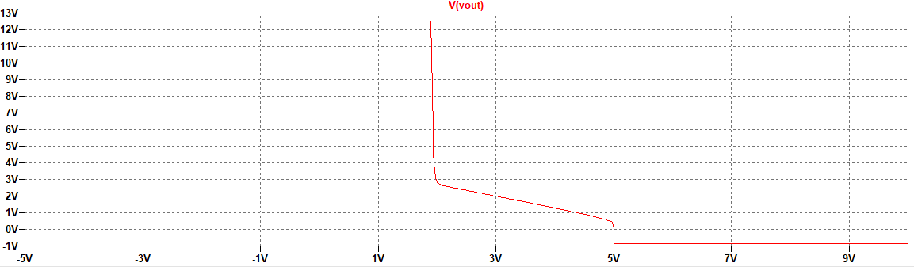

*Рисунок 19 - График зависимости выходного напряжения от входного*

* 1. **Компаратор с окном**

Пусть $U_{ВТО}=6 В$, $U_{НТО}=5 В$, напряжение питания $U_{П}=12 В$, $U_{ОП}=U_{П}$, $R_{Н}=2 кОм$ [Фолкенбери].

Условия работы компаратора

$U_{ВХ}>U_{ВТО}$, $U_{ВХ}<U_{НТО}$– высокий уровень выходного сигнала

$U_{ВТО}>U_{ВХ}>U_{НТО}$– низкий уровень выходного сигнала

$$U_{ВТО}=U_{ОП}\left[{\left(R_{2}{+R}_{3}\right)}/{\left({R_{1}+R}_{2}{+R}_{3}\right)}\right]$$

$$U_{НТО}=U_{ОП}\left[{R_{3}}/{\left({R_{1}+R}_{2}{+R}_{3}\right)}\right]$$

$$U_{ВТО}=6 В$$

$$U_{НТО}=5 В$$

$$U_{П}=12 В$$

$$U_{ОП}=U_{П}$$

$$R_{Н}=2 кОм$$

Зададим ток делителя $I_{дел}=5 мА$

$$R_{3}=\frac{U_{НТО}}{I_{дел}}=900 Ом$$

Сопротивления $R_{1} и R_{2}$ найдем из следующих соотношений:

$$U_{ВТО}=U_{ОП}\left[{\left(R_{2}{+R}_{3}\right)}/{\left({R_{1}+R}_{2}{+R}_{3}\right)}\right]$$

$$U_{НТО}=U_{ОП}\left[{R_{3}}/{\left({R_{1}+R}_{2}{+R}_{3}\right)}\right]$$

$$R_{1}=1700 Ом, R_{2}=400 Ом$$

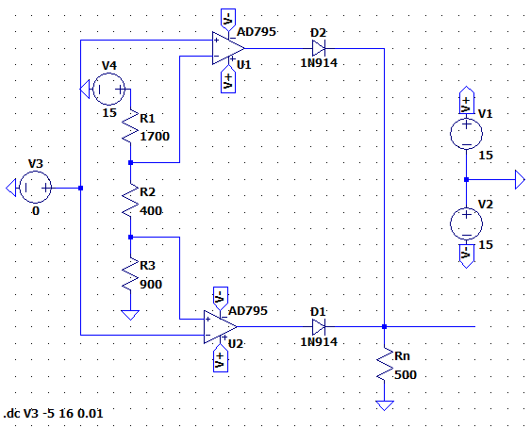

*Рисунок 20 - Схема компаратора с окном*

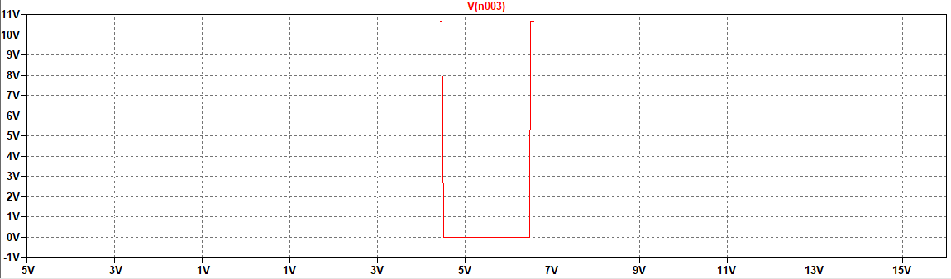

*Рисунок 21 - График зависимости выходного напряжения от входного*

**Вывод:**

В ходе выполнения данной лабораторной работы были построены схемы ограничителей и компараторов. Исследованы характеристики специализированных устройств, построенных на операционных усилителях. Ты с